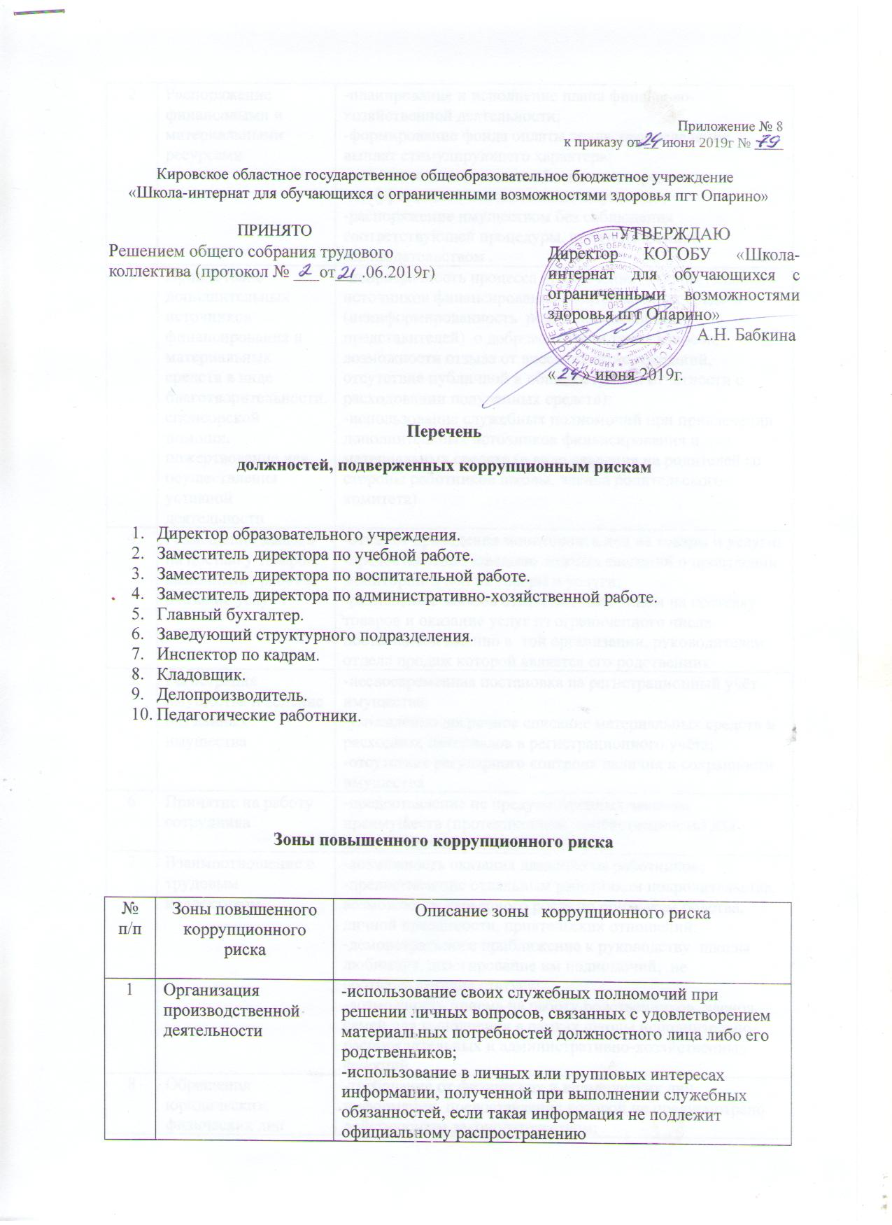

|  |  |  |
| --- | --- | --- |
| 2 | Распоряжение финансовыми и материальными ресурсами | -планирование и исполнение плана финансово-хозяйственной деятельности;  -формирование фонда оплаты труда, распределение выплат стимулирующего характера;  -нецелевое использование бюджетных средств;  -неэффективное использование имущества;  -распоряжение имуществом без соблюдения соответствующей процедуры, предусмотренной законодательством . |
| 3 | Привлечение дополнительных источников финансирования и материальных средств в виде благотворительности, спонсорской помощи, пожертвование для осуществления уставной деятельности | -непрозрачность процесса привлечения дополнительных источников финансирования и материальных средств (неинформированность родителей (законных представителей) о добровольности таких взносов, возможности отзыва от внесения пожертвований, отсутствие публичной и общедоступной отчетности о расходовании полученных средств);  -использование служебных полномочий при привлечении дополнительных источников финансирования и материальных средств (в виде давления на родителей со стороны работников школы, членов родительского комитета) |
| 4 | Размещение заказов на поставку товаров, выполнение работ и оказание услуг | -отказ от проведения мониторинга цен на товары и услуги;  -предоставление заведомо ложных сведений о проведении мониторинга цен на товары и услуги;  -размещение заказов ответственным лицом на поставку товаров и оказание услуг из ограниченного числа поставщиков именно в той организации, руководителем отдела продаж которой является его родственник |
| 5 | Регистрация имущества и ведение баз данных имущества | -несвоевременная постановка на регистрационный учёт имущества;  -умышленно досрочное списание материальных средств и расходных материалов в регистрационного учёта;  -отсутствие регулярного контроля наличия и сохранности имущества |
| 6 | Принятие на работу сотрудника | -предоставление не предусмотренных законом преимуществ (протекционизм, семейственность) для поступления на работу |
| 7 | Взаимоотношение с трудовым коллективом | -возможность оказания давления на работников;  -предоставление отдельным работникам покровительства, возможности карьерного роста по признакам родства, личной преданности, приятельских отношений;  -демонстративное приближение к руководству школы любимцев, делегирование им полномочий, не соответствующих статусу;  -возможность приема на работу родственников, членов семей для выполнения в рамках школы исполнительно-распорядительных и административно-хозяйственных функций. |
| 8 | Обращения юридических, физических лиц | -требование от физических и юридических лиц информации, предоставление которой не предусмотрено действующим законодательством;  -нарушение установленного порядка рассмотрения обращений граждан, организаций |
| 9 | Взаимоотношения с вышестоящими должностными лицами | -дарение подарков и оказание не служебных услуг вышестоящим должностным лицам, за исключением символических знаков внимания, протокольных мероприятий |
| 10 | Составление, заполнение документов, справок, отчётности | -искажение, сокрытие или предоставление заведомо ложных сведений в отчётных документах, справках гражданам, являющихся существенным элементом служебной деятельности |
| 11 | Работа со служебной информацией, документами | -попытка несанкционированного доступа к информационным ресурсам |
| 12 | Проведение аттестации педагогических работников | -необъективная оценка деятельности педагогических работников, завышение результатов труда |
| 13 | Оплата труда | -оплата рабочего времени в полном отъёме в случае, когда работник фактически отсутствовал на рабочем месте |
| 14 | Аттестация обучающихся | -необъективность в выставлении оценки, завышение оценочных баллов для искусственного поддержания видимости успеваемости, универсальные учебные действия (УУД);  -завышение оценочных баллов за вознаграждение или оказание услуг со стороны обучающихся либо их родителей (законных представителей) |